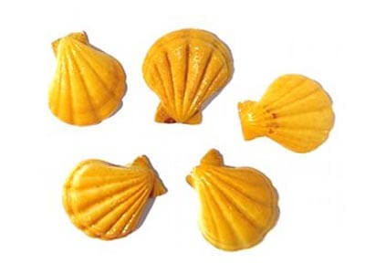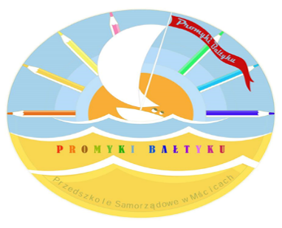

Muszelki

2024/2025

Wydarzenia Listopad

08.11.2024. (piątek)- Narodowe Święto Niepodległości. Występ grupy Piraci. W tym dniu prosimy o strój galowy.

13.11.2024. (środa) – Pasowanie na przedszkolaka na godz. 10.00.

15.11.2024. (piątek) – Urodzinki grupowe Kubusia, Grzesia i Stasia Man.

21.11.2024. (czwartek)- Koncert umuzykalniający pt.

„Muzyczne wygibasy na skrzypcach” godz. 8.10.

25.11.2024.(poniedziałek)- Dzień Misia. Zabawy w grupach. Dzieci mogę przynieść misie.

29.11.2024.(piątek)- Andrzejki. Zabawy w grupach. W tym dniu prosimy o ubiór andrzejkowy dzieci.

*Wychowawca: mgr Pamela Bień*

*Nauczyciel: mgr Patrycja Szalawska*

*Pomoc n-la: Ania Ciok*